DALLMER Serie 10 Bodenablauf 30

Dallmer

Eigenschaften

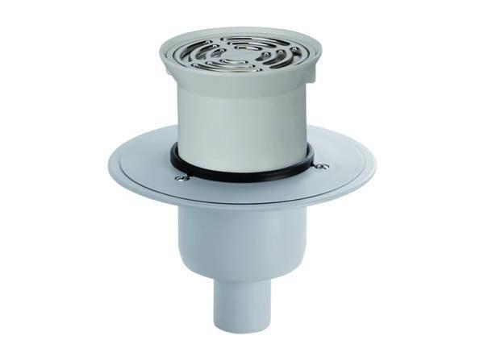

GTIN:

4001636405326

HAN:

405326

Anschluss, Abdichtung

mit Klemmflansch (Pressdichtungsflansch)

Beheizbarkeit Ablauf

ohne Begleitheizung

Produkt

Ablauf mit Aufsatzstück

Werkstoff

Kunststoff

Stutzen-Ausführung

waagerecht

Nennweite DN

50,00